

**Урок Знаний**

**в 4 классе**

***"День занимательных уроков"***

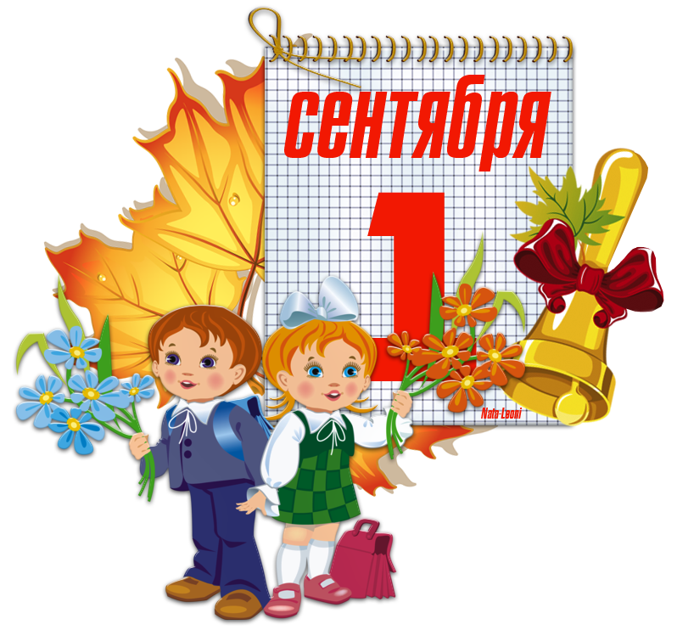

*/Учитель Михайлюк Н.В./*

**Чтецы:**

1. Вот и лето пролетело,

Вновь сентябрь наступил.

И торжественно День знаний

Отмечает целый мир.

1. Учёба, здравствуй!

Школа, здравствуй!

Идём за знаньями в поход!

Сегодня праздник!

Школьный праздник!

Встречаем мы учебный год!

**Учитель.** Школьная жизнь – как будто лесенка знаний. Вы поднимаетесь всё выше и выше – от одной ступеньки к другой, более трудной. Надеюсь, все трудности мы преодолеем с вами вместе. Будем учиться не только наукам, но и будем учиться дружить. Ведь главное – чтобы каждый из вас стал хорошим, добрым, надёжным человеком.

Первое сентября... В этот день все дороги ведут к школе. Нарядные ученики, взволнованные родители и учителя… Этот день в нашей стране является государственным праздником — Днем знаний. Дорогие ребята, разрешите вас поздравить с началом нового учебного года, с Днём знаний!

Пара минут – и первый звонок

Вас позовёт опять на урок.

Школьные двери вновь распахнутся,

Ну, а сегодня – праздничный час!

С праздником я поздравляю всех вас.

Встретились снова друзья и подруги,

Наверное, много расскажут друг другу:

О том, что увидели, где побывали,

И что с кем случилось, пока отдыхали,

Я тоже порадуюсь – повод же есть –

Тому, что мы снова собрались все здесь,

Тому, что за лето вы все повзрослели,

Выросли, сил набрались, загорели.

По доброй традиции первый в новом учебном году звонок зовёт на урок Знаний. Он приглашает всех ребят в огромный и загадочный мир – мир Знаний. Он напоминает о том, что каждый, переступивший сегодня порог школы стал на год взрослее. Вы теперь – четвероклассники. Для вас этот учебный год последний год обучения в начальной школе.

**Чтецы.**

1. Мы с веселыми друзьями

Вдаль на школьном корабле

Поплывем по морю Знаний

К неизведанной земле.

1. Незаметно мы стали взрослыми,

Быстро школьные годы летят,

Три класса уже стали прошлыми,

Их, увы, не вернуть назад.

1. Впереди будет год замечательный,

Замечательный, но непростой,

Будет он для нас испытательный,

Ведь четвёртый класс – выпускной!

**Учитель.** Сегодня, в честь праздника, «День занимательных уроков».

Они помогут вам слегка обновить знания по разным предметам и настроить себя на новый учебный год.

Но сначала давайте вспомним, какие школьные принадлежности нам понадобятся для занятий?

**Загадки (загадывают дети):**

В этот день гурьбой веселой,  
Дружно мы шагаем в школу,  
Чтобы многое узнать,  
На уроках не зевать.

На странице букваря —

Тридцать три богатыря.

Мудрецов-богатырей

Знает каждый грамотей.

Шар не велик,  
Лениться не велит,  
Если знаешь предмет,  
То покажет весь свет.

Кто альбом раскрасит наш?  
Ну, конечно, ... .

Если ты его отточишь —  
Нарисуешь все, что хочешь!  
Солнце, море, горы, пляж.  
Что же это? ... .

Дом, где Буковки живут,  
Друг за дружкой ходят.  
Вот все буквы встали тут  
В дружном хороводе.

Я люблю прямоту  
и сама прямая.  
Сделать ровную черту  
Всем я помогаю.

На асфальте я рисую  
Дом, забор, дыру большую,  
Друга Шарика и кошку,  
Что уселась у окошка.  
Жаль, раскрасить всё не смог –  
Быстро кончился ... .

Стоит чудесная скамья,  
На ней уселись ты да я.  
Скамья ведет обоих нас  
Из года в год,  
Из класса в класс.

В этой узенькой коробке  
Ты найдешь карандаши,  
Ручки, ластик, скрепки, кнопки,  
Что угодно для души.

Листы у неё белые-белые,  
Они не падают с веток.  
На них я ошибки делаю  
Среди полосок и клеток.

Большой, просторный, светлый дом.  
Ребят хороших много в нём.  
Красиво пишут и читают.  
Рисуют дети и считают.

Свою косичку без опаски  
Она обмакивает в краски.  
Потом окрашенной косичкой  
В альбоме водит по страничке.

Острым клювиком, как птичка,  
Водит ровно по страничке.  
И в твоей тетрадке  
Должны быть строчки гладки.

Я с учителем дружу.  
На доске всё покажу.  
Следишь за мной ты без опаски.  
Знаешь, кто я? Я - ...

В школьном портфеле тетрадка,

А что за тетрадка — загадка.

Получит оценку в неё ученик,

А вечером маме покажет…

Я маленькая прачка, друзья,

Стираю старательно я.

Если работу мне дашь —

Зря трудился карандаш.

Каждый год школа дверь открывает.

С теплотой всех детей принимает.

Малыши — новосёлы вселяются.

Знаешь ты, как они называются?

**Учитель.** Молодцы, вы хорошо помните все школьные принадлежности, которые понадобятся вам в школе. Значит, можем начинать уроки.

**1 урок. Сказочная литература.**

Вам предлагается ответить на вопросы.

1. В сказке о царе Салтане, в кого превращался князь Гвидов?
2. Воздушный транспорт ведьмы? (Ступа, метла)
3. На чём путешествовал Емеля? (На печке)
4. В кого превратился гадкий утёнок? (В лебедя)
5. Героиня сказки, потерявшая хрустальную туфельку? (Золушка)
6. Домашняя птица, которая может нести золотые яйца? (Курочка Ряба)
7. Кресло для царя? (Трон)
8. Профессия Айболита? (Доктор)
9. Вспомните название любой басни Ивана Крылова?

**2 урок. Озорная грамматика.**

В русском языке есть выражения, в которых человек сравнивает себя с животными. Вспомните их и назовите.

Трудится как … (муравей)

Трещит как … (сорока)

Поёт как … (соловей)

Назойливая как … (муха)

Красный как … (рак)

Топает как … (слон)

Надулся как … (индюк)

Нем как … (рыба)

Упрямый как … (осёл)

**3 урок. Весёлая математика.**

Предлагается решить несколько очень сложных задач, но помните, что математика сегодня весёлая.

1. Во дворе куры. У всех кур 10 ног. Сколько кур во дворе? (5)
2. В люстре 7 лампочек, 5 из них перегорели. Сколько лампочек надо заменить? (5)
3. У Миши 3 пары варежек. Сколько варежек на левую руку? (3)
4. Два дачника шли из деревни в город, а навстречу им ещё пять дачников. Сколько дачников шло из деревни в город? (2)
5. Вера и Надя — сестры. Вера сказала, что у нее два брата, и Надя сказала, что у нее два брата. Сколько детей в семье у Веры и Нади? (4)

**4 урок. Забавный окружающий мир.**

- Где у кузнечика ухо? (на ноге)

- Какие ноги у жирафа длиннее – передние или задние? (одинаковые)

- Назовите ближайшую к Земле звезду (Солнце)

Каких зверей называют так? Почему?

- косой

- косолапый

- плутовка

**5 урок. Урок безопасности.**

**Учитель.** На земле жизнь светла и прекрасна,

Все мы дети природы родной,

Но немало явлений опасных

Угрожают нам с вами порой.

И одним из таких опасных явлений является наша дорога. Там нас в любую минуту подстерегают опасности.

Чтобы с тобой не случилось беды,

Ты ПДД наизусть заучи:

Как на улице себя вести,

Как здоровым и сильным расти.

Учащимся предлагается ответить на вопросы:

1. Бывает наземным, подземным, пешеходным.
2. Специальное место для ожидания общественного транспорта.
3. Любимое транспортное средство для детей.
4. Человек, идущий по дороге.
5. Бывает железнодорожным, воздушным, сухопутным.
6. Он глазищами моргает неустанно день и ночь.

Он машинам помогает и тебе готов помочь.

**Учитель.**

1. Красный свет – сигнал тревоги

В светофоровых глазах.

Не ходите по дороге,

Оставайтесь на местах.

1. Даже если вы спешите

На работу иль в кино,

Подождите, подождите,

Подождите все равно.

1. Ты иди по тротуару,

Здесь машинам нет пути!

Ну а знаки вам расскажут,

Где дорогу перейти.

1. Просто все, скажу я вам,

Правил-то немного.

Только выполнять их нам

Нужно очень строго!

**Учитель.** Три прошедших года пролетели быстро. Время летит незаметно и ваши родители не успеют оглянуться, как вы окажетесь выпускниками школы. И сейчас мы с вами попадем в будущее. Представьте, что наступил 2026 год и вы – выпускники школы, вы заканчиваете 9 класс. Прозвенел последний звонок и у вас на парте лежит конверт, такой же, как сейчас. Вы открываете конверт, а там… послание из 4 класса. Как вы думаете, что мы сейчас будем делать? Вы напишите себе послание. Это может быть пожелание, приветствие, какие-то важные слова. Подпишите конверты. Эти послания мы сохраним до вашего последнего звонка.

Вот уже подходит к концу наш первый в этом учебном году урок. С завтрашнего дня начнутся учебные дни и школьный звонок будет звенеть каждый день, созывая всех ребят на урок.

**Чтецы.**

1. Звенит звонок все громче, все слышнее.

Какая трель над миром разливается

Ты думаешь, распелся соловей?

А вот и нет – уроки начинаются!

1. Звенит звонок нам много лет подряд,

Его услышав, люди улыбаются.

И расцветают лица у ребят.

Пришла пора - уроки начинаются!

1. Пожелаем нам, ребята,

Лишь пятерок в дневнике!

Сил, здоровья и удачи,

Нужных знаний в голове!